ŠABLONA III/2
Inovace výuky prostřednictvím digitálních technologií
PRACOVNÍ LIST
Tématický okruh: ZÁKLADY INFORMAČNÍCH TECHNOLOGIÍ
Učivo: VYPNUTÍ – ZAPNUTÍ / RESTART POČÍTAČE
PRACOVNÍ LIST 2/VI.
Vyhledej kdekoliv v sešitě, na internetu odpovědi na tyto otázky.

- Jaký je rozdíl mezi tzv. „měkkým“ a „tvrdým“ restartem?
……………………………………………………………………………………………………………………………………………………………………………………………………………………………………………………………………………………………………………………………………………………………………………………………………………………………………………………………………………………………………………………………………………………………………………………………..
- Jakou klávesou se v určitém okamžiku po startu počítače můžete dostat do BIOSU?
zatrhni správnou možnost
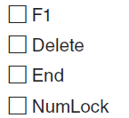
- Jaké nepříjemnosti může způsobit tvrdý restart počítače?
……………………………………………………………………………………………………………………………………………………………………………………………………………………………………………………………………………………………………………………………………………………………………………………………………………………………………………………………………………………………………………………………………………………………………………………………….
- Je vhodné vypínat počítač stiskem vypínacího tlačítka bez ukončení běhu operačního systému? Zatrhni správnou volbu
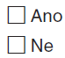
- Jaké informace se vypisují na obrazovku ihned po startu počítače?
………………………………………………………………………………………………………………………………………………………………………………………………………………………………………………………………………………………………………………………………………………………………………………………………………………………………………………………………………………………………………………………………………………………………………………………………
- Zatrhněte pouze pravdivé tvrzení:
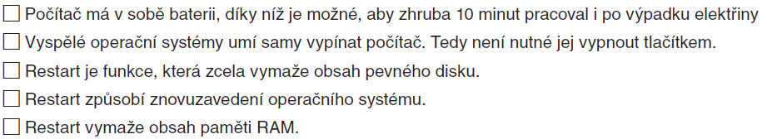
Zdroj: Příklady a cvičení z informatiky a výpočetní techniky Computermedi

